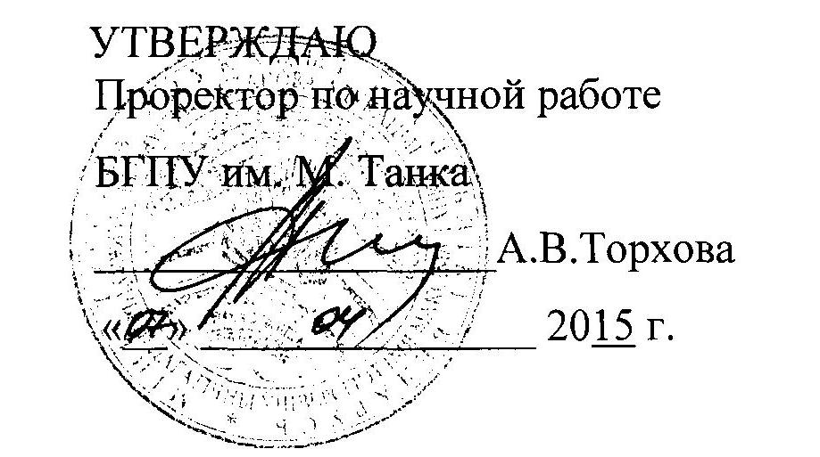

АКТ
о практическом использовании результатов исследования
Комиссия в составе Деревинского А.В. - зав. кафедры общей биологии и ботаники, доцента, к.с\х.н., Жуковой И.И. - доцента, к.с\х.н., Мазец Ж.Э.- доцента, к.б.н., Жудрик Е. В. - доцента, к.б.н. и настоящим подтверждает, что осуществлено внедрение в учебный процесс кафедры общей биологии и ботаники БГПУ разработки: «Воздействие электромагнитного излучения миллиметрового диапазона низкого уровня мощности на биосинтез биологически активных веществ в клеточных культурах S.таriапuт L.», полученных младшим научным сотрудником отдела биохимии и биотехнологии растений ЦБС НАН Беларуси Копач О.В при выполнении темы ГПНИ «Фундаментальные основы биотехнологии» подпрограмма 1 «Молекулы и клетки».
Разработка использована в учебном процессе кафедры общей биологии и ботаники УО «Белорусский государственный педагогический университет им. М. Танка» с апреля 2014.
Разработка используется при выполнении курсовых и дипломных работ, а также при прохождении учебной практики по физиологии растений студентами 3 курса специальности «Биология. Химия» и «География. Биология» факультета естествознания УО «Белорусский государственный педагогический университет им. М. Танка». Разработка позволяет повысить уровень подготовки специалистов по физиологии растений.
Описание объекта внедрения прилагается и является неотъемлемой частью Акта.
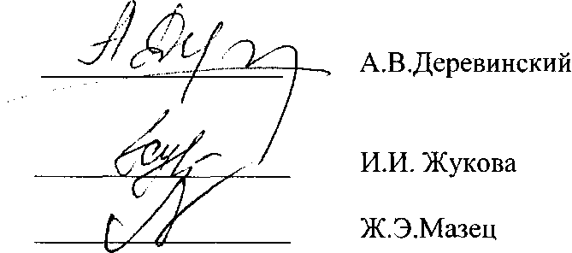
Сотрудники, использовавшие разработку:
Зав. кафедрой общей биологии и ботаники
Е.В. Жудрик


ОПИСАНИЕ ОБЪЕКТА ВНЕДРЕНИЯ
Объект внедрения - результаты исследования по теме «Воздействие электромагнитного излучения миллиметрового диапазона низкого уровня мощности на биосинтез биологически активных веществ в клеточных культурах S.таrianuт L», полученные в ходе выполнения научно-исследовательской работы в рамках Государственной программы научных исследований «Фундаментальные основы биотехнологии» подпрограмма 1 «Молекулы и клетки», в рамках диссертационной работы.
- Краткая характеристика объекта внедрения и его назначения:
Цикл лекций для студентов на темы:
  - «Эффекты коротковолнового излучения миллиметрового диапазона нетепловой интенсивности на биологические системы»;
  - «Воздействие ЭМИ КВЧ на отдельные молекулы биологических систем»;
  - «Действие ЭМИ КВЧ на клеточном и субклеточном уровне»;
  - «Использование электромагнитного излучения миллиметрового диапазона низкого уровня мощности в качестве модификатора метаболизма»;
  - «Влияние электромагнитного излучения миллиметрового диапазона низкого уровня мощности на биосинтез вторичных метаболитов».
Назначение внедрения - углубление знаний о физических методах элиситирования и влиянии на накопление вторичных метаболитов и «ответной» реакции растительных объектов на данное воздействие, что значительно расширит естественнонаучное мировоззрение и понимание тонких механизмов взаимодействия наночастиц микроэлементов с биологическими объектами.
- Фамилия и инициалы разработчиков, ученые степень и звание, должность:
младший научный сотрудник отдела биохимии и биотехнологии растений ГНУ "Центральный ботанический сад Национальной Академии наук Беларуси", м.б.н. Копач О.В.
- Фамилия и инициалы преподавателей, использующих разработку, ученые степень и звание, должность:
Жукова И.И. - доцент, к.с\х.н., доцент кафедры общей биологии и ботаники;
Жудрик Е.В. - к.б.н., доцент кафедры общей биологии и ботаники;
Мазец Ж.Э. - к.б.н., доцент кафедры общей биологии и ботаники;
- Начало использования объекта внедрения: с апреля 2014
- Число студентов пользующихся разработкой: 90
- Дата и номер протокола заседания кафедры, на котором разработка рекомендована к внедрению: протокол № от . .2015 г.


Зав. кафедрой общей биологии и ботаники
О.В.Копач
А.В. Деревинский
Разработчик:

